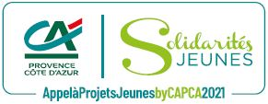

APPEL A PROJET
A compléter avant le 15 septembre 2021

Dossier de candidature porteur Personne Physique
dans la thématique Education

- IDENTITE DU PORTEUR DE PROJET

Nom *:

Prénom *:

Adresse postale * :

Téléphone * : ……………………………………………………………………………………………………………

Mail *: ………………..........................................................................................................................................

Site web (le cas échéant) :

- DESCRIPTIF DU PROJET

Intitulé :

A détailler : localisation, contexte, objectif et public visé, nombre de bénéficiaires

- PARTENAIRES IMPLIQUES

Capacité du projet à fédérer des partenaires financiers et techniques,

- OBJECTIFS ET RESULTATS ATTENDUS

Décrire comment le projet vient en aide aux jeunes de 15 à 25 ans, en quoi il leur sera bénéfique

- COMMUNICATION PREVUE
Autour du projet et notamment en amont afin de le faire connaitre aux publics ciblés

- CALENDRIER PREVISIONNEL DU PROJET

Date de lancement, durée, date de début et date de fin éventuelle, …

- BUDGET PREVISIONNEL

Coût total du projet : ………. €

Dépenses : | Besoins :
-  -  -  -  -  -  -  -  - | - Aide Crédit Agricole demandée : …. €  Soit …. % du projet
- Autres financements :
(Autofinancement…)

- Autre(s) partenaire(s) financiers :

- nom et montant :
- nom et montant :
- nom et montant :

Total :………… € | Total :………… €
Commentaires (décrire précisément l’affectation des sommes sollicitées auprès du Crédit Agricole) :

Avez-vous déjà pris contact avec un salarié ou un administrateur du Crédit Agricole ?

Nom de votre contact :

Je soussigné (e) (nom, prénom), …………………………………………………………………………….
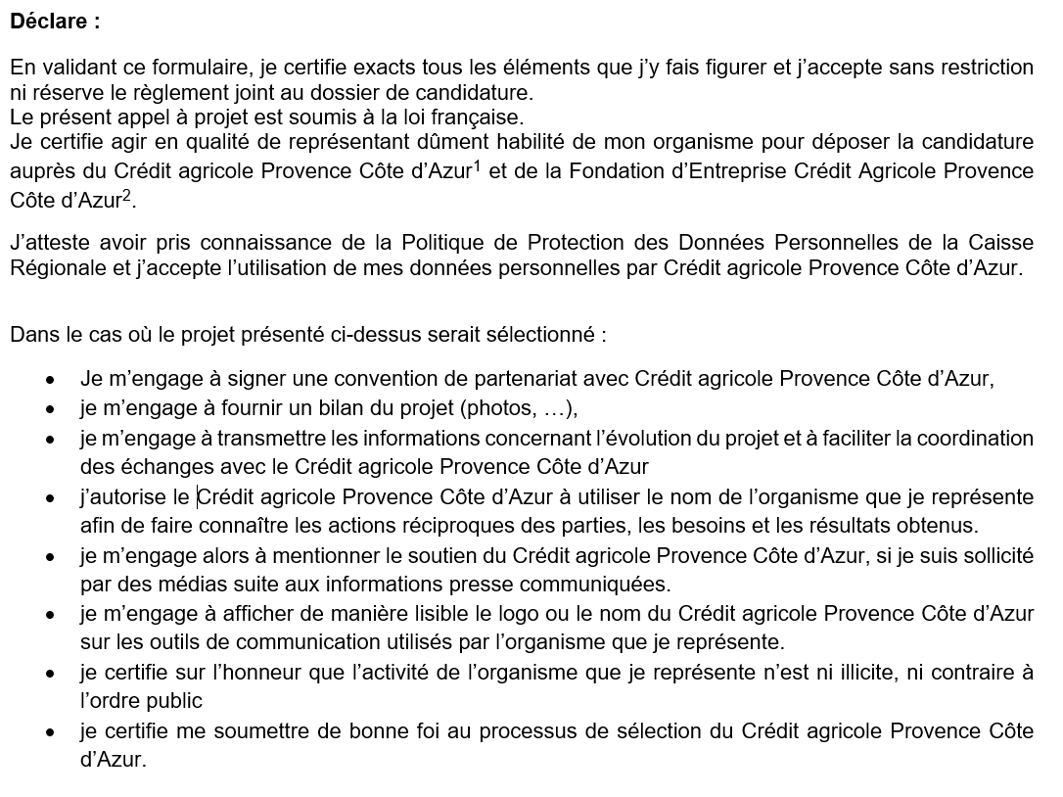
Accord*
- En cochant cette case, j’accepte sans réserve les conditions de l’appel à projet et les conditions utilisation des données

*données obligatoires. Le défaut de communication de ces données aura pour seule conséquence de ne pas permettre la prise en compte de votre participation.

Pièces à joindre au dossier :
- Pièce d’identité

Pour toute pièce complémentaire que vous souhaitez transmettre : cliquez ici
Possibilité de joindre un pitch d’une minute environ pour présenter le projet (message audio zippé ou lien youtube vidéo)

